Warszawa, 21.01.2020 r.

6 specjalnych pojazdów wzmocni bezpieczeństwo ruchu na torach
Będą szybsze dojazdy na miejsca napraw, sprawne usuwanie usterek, mechaniczne odśnieżanie torów. Kolejne 6 wózków motorowych z oprzyrządowaniem da możliwość profesjonalnego dbania o bezpieczeństwo na torach. PKP Polskie Linie Kolejowe S.A. podpisały kolejną umowę na zakup sprzętu w ramach projektu o wartości 250 mln zł, współfinansowanego ze środków POIiŚ. Łącznie to dostawa 47 pojazdów.

Nowy sprzęt wzmocni park maszynowy Polskich Linii Kolejowych i usprawni działanie zespołów pogotowia technicznego. Wózki motorowe dowiozą pracowników na pilne akcje z prędkością nawet 100 km/h. Oprzyrządowanie m.in. w żuraw do wyładunku materiałów z ramieniem ponad

12 m i udźwigu blisko 1600 kg, pozwoli efektywnie wyładować materiały i sprzęt. Platforma do ich przewozu ma powierzchnię 11 m2. Zimą dodatkowe elementy wyposażenia pozwolą odśnieżyć tor np. przed naprawą.
– Coraz liczniejszy nowoczesny sprzęt, który zyskują jednostki PKP Polskich Linii Kolejowych S.A. gwarantuje sprawne i szybkie działania, zwiększające bezpieczeństwo w ruchu kolejowym. To oznacza punktualne podróże i sprawny przewóz towarów na liniach kolejowych, w tym na mostach oraz wiaduktach – mówi Piotr Majerczak, członek Zarządu PKP Polskich Linii Kolejowych S.A.

Za dziesięć miesięcy nowe wózki trafią do jednostek PLK w: Białymstoku, Siedlcach, Skarżysku-Kamiennej, Wałbrzychu, Ostrowie Wielkopolskim i Nowym Sączu. Dołączą do 36 wózków zakupionych wcześniej w ramach tego projektu, z których już 28 wspomaga służby PKP Polskie Linie Kolejowe S.A.

Dla utrzymania dobrych podróży - 47 nowoczesnych pojazdów technicznych
Umowę na 6 wózków motorowych za 21,5 mln zł PKP Polskie Linie Kolejowe S.A. podpisały dziś, 21 stycznia. Sprzęt dostarczy Zakład Pojazdów Szynowych. Zamówienie jest częścią projektu o wartości 250 mln zł, pn. „Poprawa bezpieczeństwa ruchu kolejowego poprzez zakup specjalistycznego sprzętu technicznego”.
Łącznie z dzisiejszą umową, w ramach projektu PLK podpisały już umowy na zakup 47 maszyn. Do jednostek PLK na terenie kraju trafiło 28 z 36 zakupionych wózków motorowych. PLK oczekują w I kwartale na dostawę pojazdu dwudrogowego do inspekcji obiektów inżynieryjnych np. mostów. W ramach projektu zamówione zostały również dwie podbijarki torów i jedna podbijarka rozjazdów. Park maszynowy PLK zasili także profilarka tłucznia.
Projekt POIiŚ 5.2-10 pn. „Poprawa bezpieczeństwa ruchu kolejowego poprzez zakup specjalistycznego sprzętu technicznego” jest współfinansowany przez Unię Europejską ze środków Funduszu Spójności w ramach Programu Operacyjnego Infrastruktura i Środowisko.
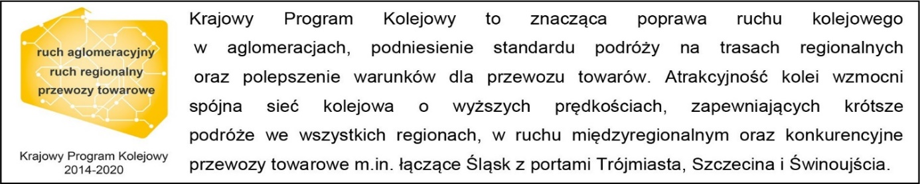

Kontakt dla mediów:
Magdalena Janus
zespół prasowy
rzecznik@plk-sa.pl
T: +48 571370229
Projekt jest współfinansowany przez Unię Europejską ze środków Funduszu Spójności w ramach Programu Operacyjnego Infrastruktura i Środowisko.

